**LAPORAN PRAKTIKUM PERTEMUAN 4**

**Nama : Ahmad Abror Rozaqi Fatoni**

**NIM : 2241760123**

**Kelas : SIB 3D**

**Langkah 1:**

Ketik atau salin kode program berikut ke dalam void main().

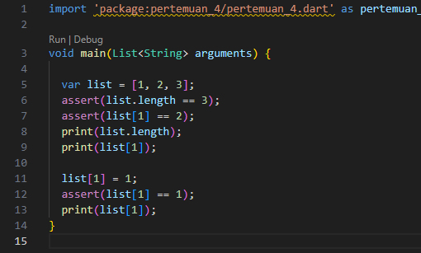

**Langkah 2:**

Silakan coba eksekusi (Run) kode pada langkah 1 tersebut. Apa yang terjadi? Jelaskan!

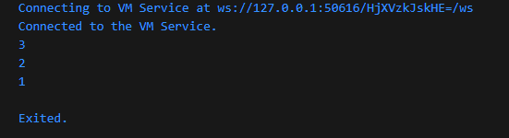

**Langkah 3:**

Ubah kode pada langkah 1 menjadi variabel final yang mempunyai index = 5 dengan default value = null. Isilah nama dan NIM Anda pada elemen index ke-1 dan ke-2. Lalu print dan capture hasilnya.

Apa yang terjadi ? Jika terjadi error, silakan perbaiki.

**Catatan:**

Dart akan melakukan infers pada variabel list dengan tipe data List. Jika Anda mencoba menambahkan elemen berupa objek non-integer pada list, maka analyzer atau runtime akan error. Informasi lebih lanjut dapat membaca di tautan ini [type inference](https://dart.dev/language/type-system#type-inference).